loveanimals项目测试文档

广东省流浪动物救助平台
目录
loveanimals项目测试文档 1
广东省流浪动物救助平台 1
问题一（是否解决：） 2
问题二（是否解决：） 2
问题三（是否解决：） 2
问题四（是否解决：） 3
问题五（是否解决：） 3

严重等级：一般严重
解决方案：前端工程中加入图片，同时将页面设置为比例显示
描述：页面下端出现无法加载的图片，同时右侧有多余的空白部分
如下图所示：
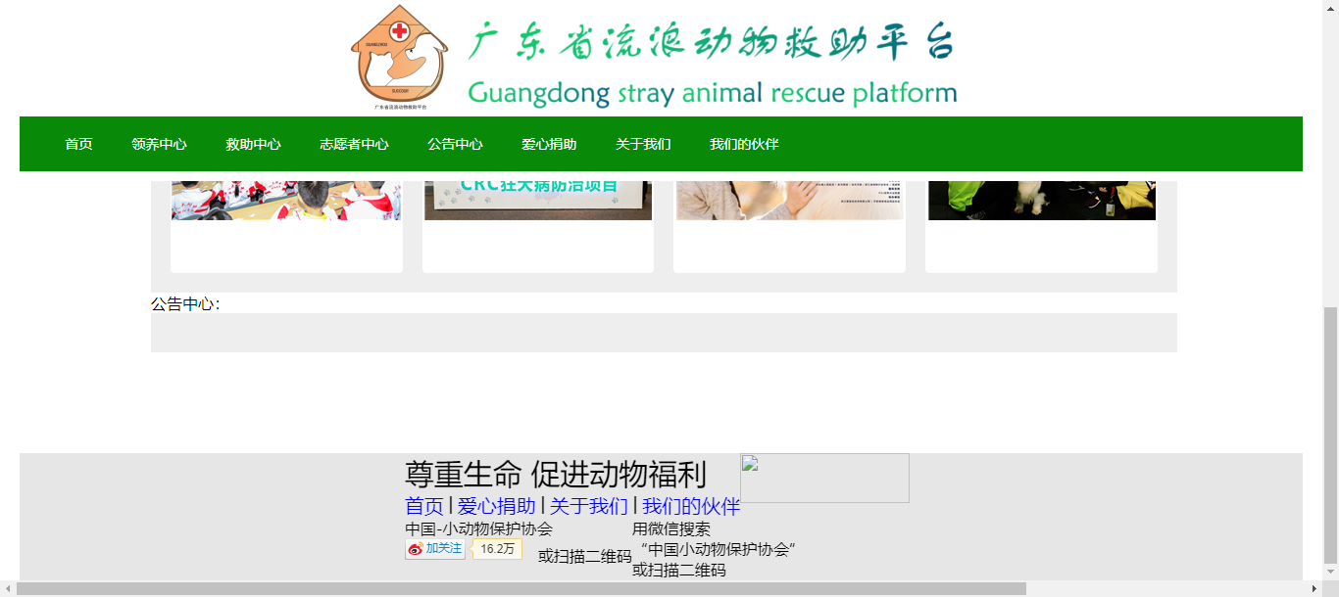

问题二（是否解决：）
严重等级：非常严重
解决方案：更新链接
描述：跳转的链接已失效，没有显示需要救助的小动物
如下图所示：
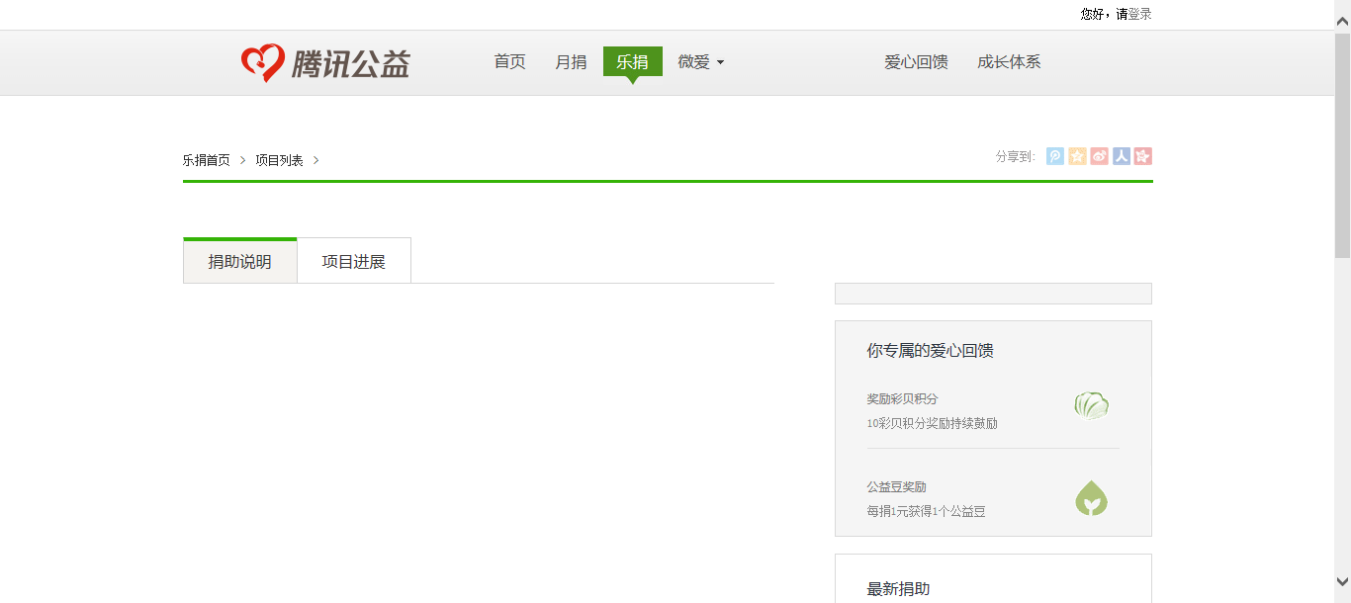

问题三（是否解决：）
严重等级：非常严重
解决方案：加入爱心捐助页面
描述：点击爱心捐助后，跳转到公告中心页面
如下图所示：
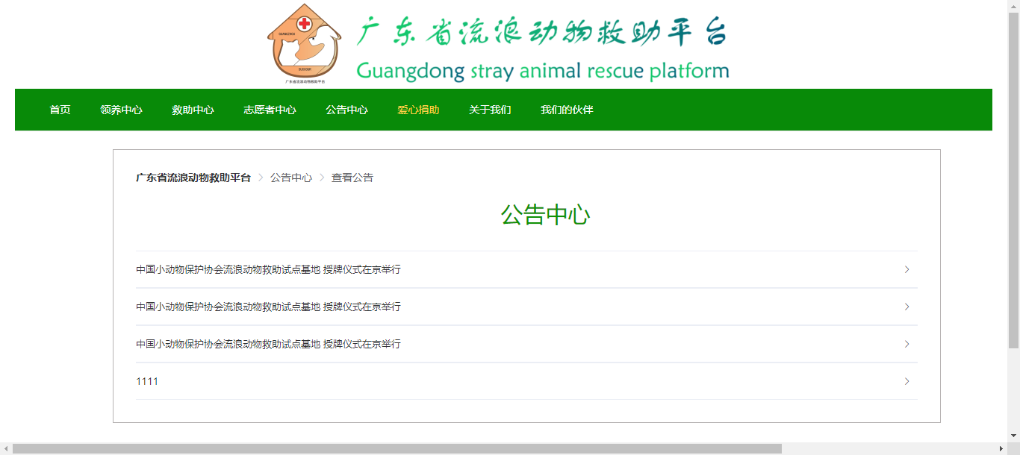

问题四（是否解决：）
严重等级：非常严重
解决方案：加入发送私信功能
描述：发送私信页面为空白页面
如下图所示：
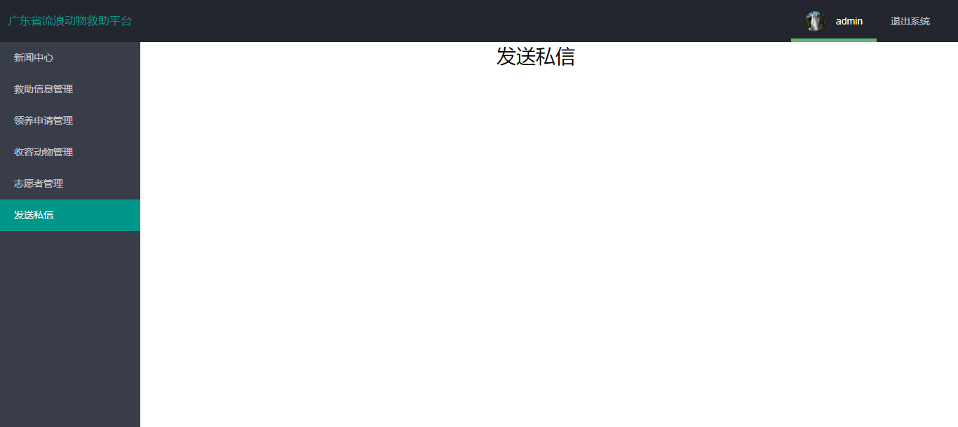

问题五（是否解决：）
严重等级：非常严重
解决方案：加入按钮功能
描述：收容动物管理点击编辑功能无响应
如下图所示：
